CAP placées auprès du Centre De Gestion de la Mayenne
Les Commissions Administratives Paritaires (CAP) constituées pour chaque catégorie (A, B ou C), émettent un avis sur certaines situations individuelles concernant les carrières des fonctionnaires (stagiaire ou titulaire). Exemple : refus de titularisation, refus de formation, sanctions disciplinaires autres que le 1er groupe, refus de formation syndicale, refus de temps partiel, refus de télétravail, refus à une demande de congé au titre du compte épargne temps, …
Cette saisine se fait par courrier adressé à Monsieur le Président de la Commission Administrative Paritaire.
Depuis 2021 la loi réduit considérablement le rôle de la CAP : les avancements de grade, les promotions et les mutations internes ne seront plus soumis à son avis. La CFDT y était défavorable.
En contrepartie, les agents peuvent choisir un
représentant syndical pour les assister dans l’exercice des recours administratifs contre les décisions individuelles défavorables en matière de promotion interne, d’avancement de grade et de mutation interne. N’hésitez pas à vous renseigner auprès du syndicat.
Les CAP sont composées d’élus des collectivités affiliées au Centre de Gestion et de représentants du personnel.
Les représentants du personnel sont élus pour un mandat de quatre ans.

CAP C Membres CFDT élus avec 55,49% des voix

Titulaires : Thierry GEORGET Agent de maîtrise principal, Saint-Berthevin ; Alexandra VANDENBOSSCHE Adjoint administratif principal de 2ème classe, CC du Pays de Château-Gontier ; Eric WILTHIEN Adjoint technique, Bonchamp-lès-Laval ; Catherine MASSON ATSEM principal de 1ère classe, Meslay-du-Maine ; Nadia LECHEVALLIER ATSEM principal de 1ère classe, Cossé-le-Vivien

Suppléants : Guillaume FOURMONT-HAMELIN Agent de maîtrise, CC des Coëvrons ; Philippe DUTREIX Adjoint technique principal de 1ère classe, CC des Coëvrons ; Agnès HESL Adjoint technique principal de 2ème classe, CCAS de Saulges ; Guillaume FAUCON Agent de maîtrise, Mayenne Communauté ; Carmen DUVAL Agent de maîtrise principal, Martigné-sur-Mayenne
CAP B Membres CFDT élus avec 68,66% des voix

Titulaires : Stéphane HOUDOU Technicien principal de 1ère classe, Martigné-sur-Mayenne ; Christelle VIDY Assistant de conservation, Mayenne Communauté ; Jean-Loup AVET Technicien principal de 1ère classe, CC du Pays de Château-Gontier ; Stéphanie DOYE Assistant de conservation principal de 1ère classe, CC des Coëvrons ; Gwénola NIZAN Rédacteur principal de 1ère classe, CC du Mont des Avaloirs

Suppléantes : Magali LE GUEHENNEC-JEGO Assistant de conservation principal de 1ère classe, Mayenne Communauté ; Claudine PELOUIN Rédacteur principal de 1ère classe, Marcillé-la-Ville ; Nelly GADBIN Animateur, CCAS de Renazé ; Carine OGER Rédacteur principal de 1ère classe, Andouillé ; Sylvie HUET Animateur principal de 2ème classe, Martigné-sur-Mayenne

CAP A Membres CFDT élus avec 56,49% des voix

Titulaires : Patrice LEGER Ingénieur, Communauté de communes du Pays de Craon ; Adrien JUDÉAUX Attaché Saint-Berthevin

Suppléantes : Amélie RAGOT Attaché, Port-Brillet ; Isabelle PIEDNOIR Secrétaire de mairie, Lignières-Orgères

Commission Consultative Paritaire placées auprès du Centre De Gestion de la Mayenne (la CAP des contractuels)

Elus avec 70,83% des voix
Titulaires : Patrick VENDREDI Technicien principal de 1ère classe, Syndicat mixte Aéroport Laval-Mayenne ; Agnès BARBIN Rédacteur, Couesmes-Vaucé ; Emmanuel MARCHAND Agent de maîtrise principal, Bonchamp-lès-Laval ; Tiffany SEGUINEAU Adjoint administratif, Saint-Berthevin ; Julien BALLUAIS Attaché, Saint-Pierre-des-Landes

Suppléantes : Clarisse LESCARRET Adjoint administratif principal de 2ème classe, Saint-Cyr-le-Gravelais ; Elodie TROVALLET Educateur de jeunes enfants, CC du Pays de Château-Gontier ; Catherine LANDAIS Rédacteur, Beaulieu-sur-Oudon ; Aurélia DEMIMUID Rédacteur, Beaumont-Pied-de-Bœuf ; Marie-Pierre LEVEAU Rédacteur, CCAS Châtillon-sur-Colmont

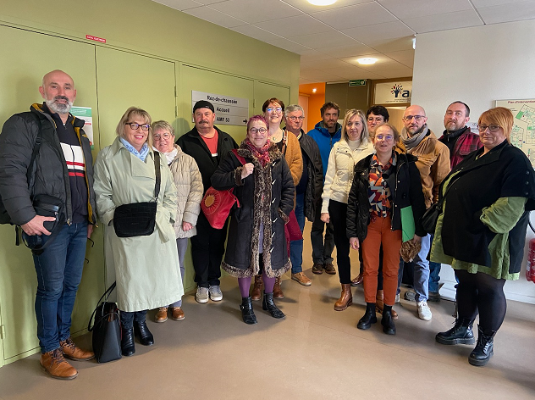

COMITE SOCIAL TERRITORIAL
Communauté de Communes de L’Ernée

Le Comité Social Territorial (CST) est une instance de dialogue et de négociation avec les élus de la Communauté de Communes de L’Ernée.

Il émet un avis sur les questions d’organisation générale du travail et fonctionnement de services: organigramme, durée du travail, suppression de poste, lignes directrices en matière de promotion, qualité des services rendus, orientations sur les politiques des ressources humaines, les sujets d’ordre général intéressant l’hygiène, la sécurité et les conditions de travail…

Le CST est composé d’élus et de représentants du personnel. Il comporte des membres titulaires et des membres suppléants.
L'autorité territoriale est tenue de recueillir l'avis du CST chaque fois que les textes le prévoient, mais elle n'est pas liée par ces avis.

Membres CFDT du CST 100% des voix
3 sièges

Titulaires :
Anaïse Bocqueho
Elodie Hatte
Isabelle Laucher
Suppléants :
Paul Gilbert
Stéphanie Leroy
Virginie Quinton

N’hésitez pas à les contacter !

Conseil Médical Plénier

Le Conseil médical plénier est une instance consultative médicale qui donne des avis sur la situation des agents titulaires CNRACL en lien avec la maladie professionnelle, les accidents de services, accident de trajet et la retraite invalidité.
Elle se compose de médecins, de représentants de l’administration et de représentants du personnel.

Vos représentants CFDT :
Catégorie A :
Titulaire : Adrien Judéaux
Suppléants : Patrice Léger et Amélie Ragot

Catégorie B :
Titulaire : Christelle Vidy
Suppléants : Stéphane Houdou et Stéphanie Doye

Catégorie C :
Titulaire : Eric Wilthien
Suppléants : Alexandra Vandenbossche et Benjamin Tonnelier




25 04 2023

CST Communauté de Communes de L’Ernée

Instances représentatives placées auprès du
Centre de Gestion
de la Mayenne
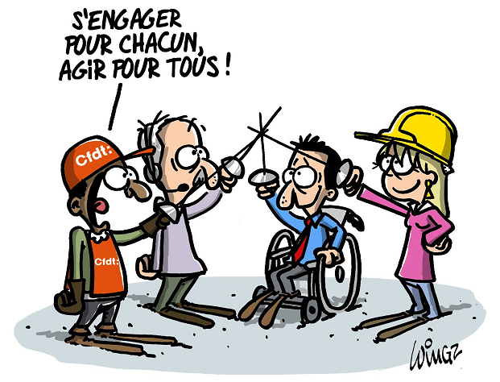

VOS ELUS CFDT
1ère organisation syndicale en Mayenne
Contact :
ct@lernee.fr

http://www.cfdtinterco53.com
Syndicat : 02 43 53 94 09
Merci de votre confiance

